Dodatek číslo 02/2024
ke smlouvě uzavřené dne 02.01.2014.
Tímto dodatkem č. 02/2024 se po vzájemné dohodě mezi Dětským domovem se školou, SVP a ZŠ
Praha 2, Jana Masaryka 16 zastoupeným ředitelem PhDr. Janem Smolkou
a zpracovatelkou účetnictví Naděždou Švabenickou
upravuje článek III. O ceně takto:
s účinností od 01.03.2024 na místo 12 000,00 Kč za měsíc
bude zpracovatelce za vedení účetnictví vyplácená odměna ve výši 13 000,00 Kč
(slovy třináct tisíc korun českých)
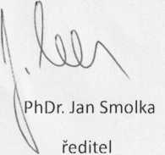
V Praze dne 18.03.2024
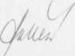
Naděžda Švabenická
zpracovatelka účetnictví

